Зачет №5 10б по алгебра
1.
2.
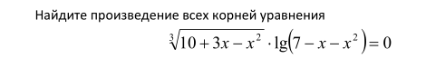
3.
4. 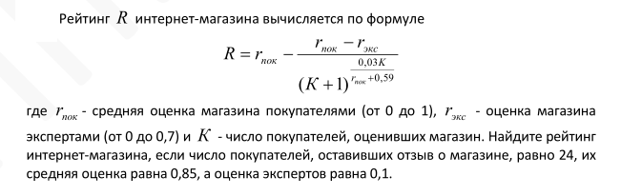
5.
6.
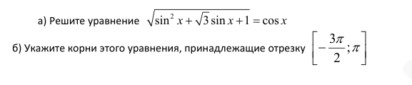
7.

